報道機関各位
お知らせ
2020年12月7日
━━━━━━━━━━━━━━━━━━━━━━━━━━━━━━━━━━━━━━━━
世界初のレインボーカラー「大」文字の映像も収録！
地域おこし協力隊が監督した『大沢「大」文字音頭』MV、住民150人以上出演で完成！
人口減少と超高齢化が進む地域を「公益DIY」精神で、コロナ禍でも盛り上げる！
━━━━━━━━━━━━━━━━━━━━━━━━━━━━━━━━━━━━━━━━
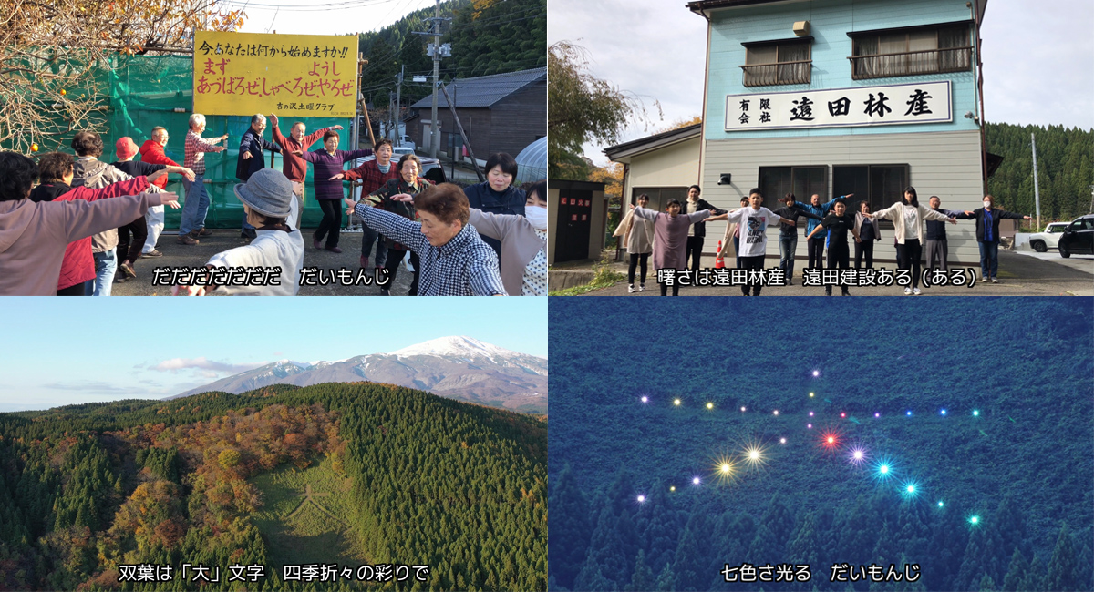

山形県酒田市の里山エリアにある大沢地区の、人、場所、風景などの地域資源を全世界にPRするために、大沢地区の地域おこし協力隊・阿部彩人が作詞・作曲した『大沢「大」文字音頭』。そのミュージック・ビデオを、大沢地区の全12自治会にて撮影し、合計150人以上の住民にご出演いただき完成。YouTubeの「阿部彩人（ayateck）」チャンネルで、12月6日に公開いたしました。

この映像は、東北映像フェスティバル2020「映像コンテスト」PR・キャンペーン部門で大賞を受賞した、JR陸羽西線PR動画「おぐのほそ道 彩りワンダーライン」の監督を務めた阿部彩人が監督・撮影・編集。2020年8月9日に地区内外の方々が出演したオンライン夏祭り『大沢「大」文字まづり2020 (((オンライン))) ～おうちの中で、大さわぎ。～』で初披露された『大沢「大」文字音頭』。歌詞の中に大沢地区全12自治会のPRポイントを織り込み、そのスポットにて大沢在住の住民による出演のもと、2020年11月に撮影しました。

大沢「大」文字は、大沢コミュニティセンターの向かいにある山の急斜面の土地を所有している屋号「じょんざぶろ」の故・後藤重喜さんが、大沢の小学生に「大」きく育ってほしいという激励の意味を込めて、2004年に個人的に草刈りで描いたのが始まり。2012年に重喜さんは亡くなってしまいますが、その２年前に重喜さんから頼まれて草刈りを引き継ぎ「大」文字を守ったのが、君畑集落の故・遠田君雄さん。2019年8月に君雄さんが逝去し、現在は、君雄さんの息子・遠田裕己さんや大沢の有志住民が遺志を引き継いで、年３回草刈りをしています。
2018年からは、「大」文字が夜でも見えるように、阿部彩人の企画と大沢地区住民の協力で、夏限定でLEDの充電式ソーラーライト26個の点灯を開始。2020年は、世界初となると思われる、レインボーカラーに光る「大」文字ライト点灯を実現。また、11月下旬には大沢コミュニティセンター駐車場に「大」文字のイルミネーションを大沢住民がDIYで製作し点灯。その映像も収録しております。

大沢地区は、人口が555人（2019年12月末時点）で、ここ10年で約300人もの人口が減少。65歳以上の高齢者の割合は46％を超えています。このように急激な人口減少と超高齢化が進む地域でも、新型コロナウイルスとともに生きる時代の中で、できることを形にし、「わぐわぐ」（わくわく）する地域を作ろうとする「大」いなる挑戦。
大沢「大」文字の草刈りやライト点灯など、地域を盛り上げる活動を全てDIYで実現してきた、大沢地区住民に溢れる精神。山形県酒田市は「公益」のまちと言われていますが、この大沢地区に脈々と受け継がれている精神性を、大沢発の「公益DIY」精神として、今後も発信していきます。

『大沢「大」文字音頭』Music Video
▼YouTube動画URL
https://youtu.be/9Marx4pUdWg
※YouTubeにて『大沢「大」文字音頭』で検索するとアクセスできます。

作詞・作曲：阿部彩人
歌：阿部彩人＆おもちちゃん
振付：阿部彩人

制作：山形県酒田市大沢地区の皆さま
監督・撮影・編集：阿部彩人
『大沢「大」文字まづり2020』撮影：株式会社オリーブ

撮影協力（敬称略、五十音順）：
荒生木材有限会社
池田木材株式会社
遠田建設株式会社
有限会社遠田林産

出演・協力：
山添自治会の皆さま
後ロ山自治会の皆さま
大平沢自治会の皆さま
脇自治会の皆さま
双葉自治会の皆さま
二タ子自治会の皆さま
若神子自治会の皆さま
内郷自治会の皆さま
三保六自治会の皆さま
曙自治会の皆さま
南ノ前田自治会の皆さま
青沢自治会の皆さま
『大沢「大」文字まづり2020 (((オンライン))) ～おうちの中で、大さわぎ。～』ご出演者・スタッフの皆さま
青沢獅子踊り保存会の皆さま
大沢コミュニティ振興会の皆さま
じょんざぶろの後藤重喜さん（第１代 大沢「大」文字 草刈り隊長 2004～2012）
君畑の遠田君雄さん（第２代 大沢「大」文字 草刈り隊長 2012～2019）

大沢「大」文字音頭
作詞・作曲：阿部彩人
歌：阿部彩人＆おもちちゃん

（歌詞）
大 大 大 だだだいもんじ
だだだだだだだ だいもんじ
じょんざぶろ重喜さんが作たなは
世の中を照らす「大」文字

山添さは土曜クラブがある（ある）
後ロ山さは荒生木材がある（ある）
大平沢さは八幡神社がある（ある）
脇さは簡易郵便局がある（ある）

双葉は「大」文字 四季折々の彩りで
二タ子は石動神社どの～ 池田木材あっがらの～

大 大 大 だだだいもんじ
七色さ光る だいもんじ
大沢のみんなだで作んなは
心のふる里「大」文字

大 大 大 だだだいもんじ
だだだだだだだ だいもんじ
君畑の君雄さんが守たなは
みんなだを見守る「大」文字

若神子さは伝説ど石碑がある（ある）
内郷さは立体交差がある（ある）
三保六さは川原と化石床がある（ある）
曙さは遠田林産 遠田建設ある（ある）

南ノ前田は蕎麦畑 平田さ通じる道もある
青沢は獅子踊り 青沢峡もあっがらのー

大 大 大 だだだいもんじ
だだだだだだだ だいもんじ
じょんざぶろ重喜さんが作たなは
世の中を照らす「大」文字

大 大 大 だだだいもんじ
七色さ光る だいもんじ
大沢のみんなだで作んなは
心のふる里「大」文字

【本件に関するお問い合わせ先】
酒田市 八幡地域 大沢地区 地域おこし協力隊・阿部彩人
住所：山形県酒田市大蕨字二タ子213 大沢コミュニティセンター
TEL：090-7288-8605
E-mail：ayateck@gmail.com

